**Use case diagram of audio book application:**

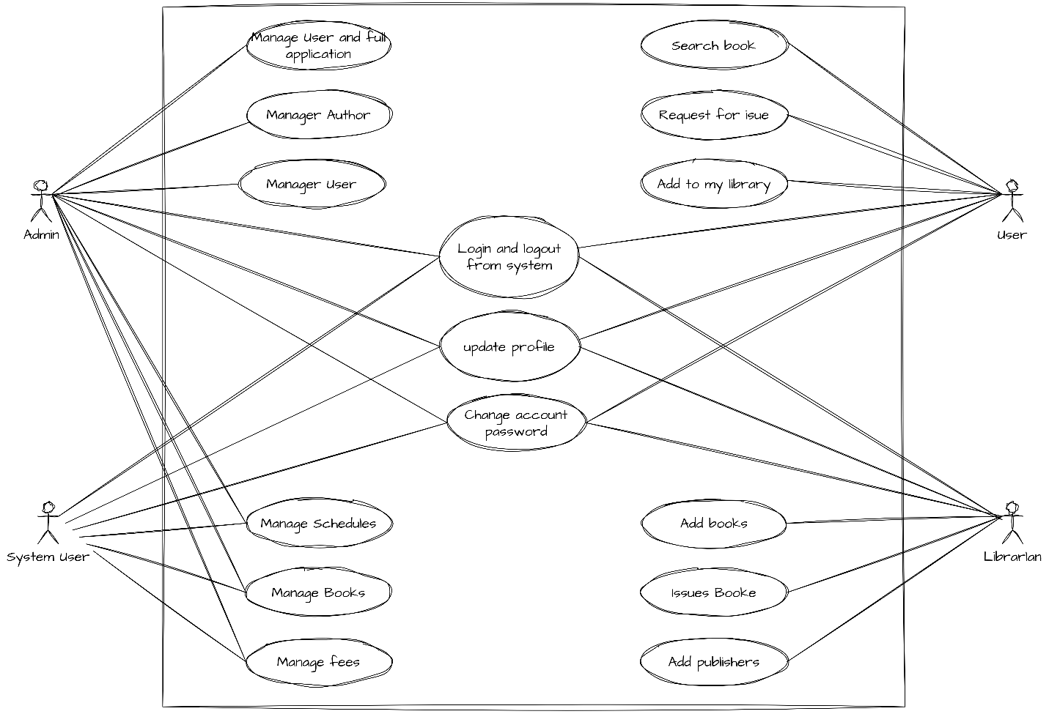

**Login Sequencce diagram**

**Database ERD**

**Các thư viện sử dụng**

1. **Spring boot**
2. **MySql connector**
3. **Spring Cloud for AWS**

**Mock-up**

1. **Welcome screen**

1. **Sign up screen**

1. **Onbroading screen**

1. **Home screen**

1. **Player screen**

1. **Book detail screen**

1. **Search screen**

